БЕЗОПАСНОСТЬ ДОУ
Версия для слабовидящих

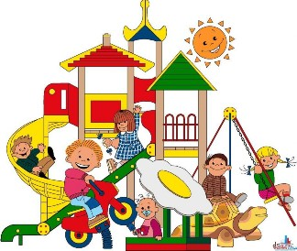Главной целью охраны жизни и здоровья детей в детском саду является создание и обеспечение здоровых и безопасных условий, сохранение жизни и здоровья воспитанников в процессе воспитания и организованного отдыха.
Современная жизнь доказала необходимость обеспечения безопасной жизнедеятельности, потребовала обучения сотрудников ДОУ, родителей и детей безопасному образу жизни в сложных условиях социального, техногенного, природного и экологического неблагополучия. Данная ситуация поставила перед необходимостью систематизации работы по трем направлениям: предвидеть, научить, уберечь. Понятие безопасности в ДОУ ранее включало в себя следующие аспекты: охрана жизни и здоровья детей, обеспечение безопасных условий труда сотрудников ДОУ. Но современный мир изменил подход к проблеме безопасности, в нее вошли и такие понятия, как экологическая катастрофа и терроризм.
Руководители ДОУ должны обеспечить безопасность с учетом современных требований, а для этого необходимо определить цели, задачи и стратегию работы. Руководителю и всему коллективу необходимо строить свою работу на основе законодательных и инструктивно-директивных документов по разделам:
- Охрана жизни и здоровья детей;
- Противопожарная и техногенная безопасность;
- Предупреждение дорожно-транспортного травматизма;
- Обеспечение безопасности и усиление бдительности при угрозе террористических актов.
В эту работу должны быть включены все участники воспитательно-образовательного процесса: дети, сотрудники, родители.
Работа с детьми включает в себя формирование у детей представлений об опасных и вредных факторах, чрезвычайных ситуациях и воспитание навыков адекватного поведения в различных неординарных ситуациях.
Работа с сотрудниками строится на изучении нормативно-правовых документов, локальных актов, приказов по учреждению, инструкций по технике безопасности, должностных инструкций и обеспечении контроля за исполнением данных инструкций.
Работа с родителями носит профилактическую направленность и может осуществляться в виде родительского всеобуча и проектной деятельности в соответствии с реализацией раздела программы по ОБЖ (Пособие по безопасности для вас и вашей семьи).

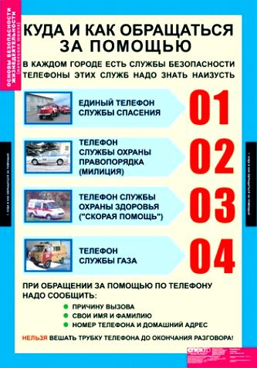

Правила детской безопасности
Портал детской безопасности "СПАС-ЭКСТРИМ" МЧС России (ссылка)
Правила безопасного поведения детей в картинках (скачать)
Детская безопасность и правила для детей (ссылка)
Ребёнок один дома. Правила поведения, безопасности в стихах (ссылка)
От малого опасенья великое спасенье! (ссылка)

Основы безопасности | Если случилась беда
Инородные тела в дыхательных путях у детей | Что делать, если случилась беда?
Осторожно, сосульки! | На водоёме: если случилась беда
Правила безопасного поведения детей на улице | Если в квартире начался пожар
Первая помощь при укусе клеща | Если вас застигла гроза
Осторожно, ядовитый гриб! | Если человек обморозил конечности
Безопасность пешехода | Если вас укусила змея
Безопасное поведение на льду | Если на вас напала собака
Осторожно, гололедица! | Если вас ужалила пчела
Первая помощь при солнечном или тепловом ударе | Что делать, если разбился ртутный термометр?
О действиях при обнаружении посторонних подозрительных предметов

